新石头剪刀布最优解数学期望探究
- Bi-matrix
 | Rock | Scissors | Paper
Rock | 0 , 0 | 1 , -1 | -5 , 5
Scissors | -1 , 1 | 0 , 0 | 2 , -2
Paper | 5 , -5 | -2 , 2 | 0 , 0
二、模型建立
考虑到Rock、Scissors、Paper三者相互制约，而各自获胜的效用也不同；这种模型与生物学中的捕食食饵模型问题有一些相同之处，因而考虑利用遗传算法来模拟这一平衡过程，来探究该博弈论问题的最优解的数学期望。将三种选择作为三个种群，我们以种群数目的比例来代表选择的概率，每次竞争会依据种群所占比例随机选择两个个体，获胜的个体对应的种群获得相应得分的数量增加，失败的个体对应的种群减少相应扣分的数量，例如：某次竞争选择的两个个体是石头和剪刀，则石头的种群数量获得一个增加，剪刀种群数量减少一个。
三、猜想与验证
（1）猜想：如果存在一个最优选择的数学期望，那么模拟结果可能是三个选择对应的种群比例会收敛到某值。
验证：假设三个种群的初始数量为10000，有效竞争（竞争者不是来自同一种群）次数为100000，利用MATLAB模拟并制图（红色：Rock，绿色：Scissors，蓝色：Paper），其中每100次竞争后依据三个种群的比例描一次点，结果如下：

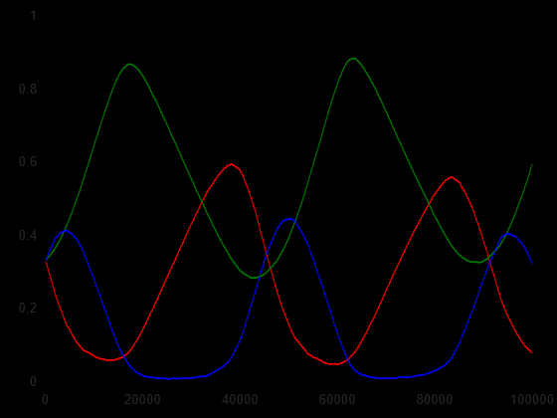

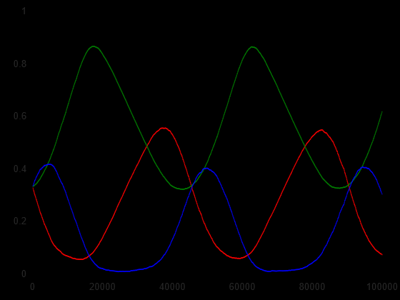

分析：结果并不像猜想所描述的情况，三个种群的数目比例并未收敛到某一个值，而是周期性波动的形式，那么这种波动又是否是确定的呢？如果这一波动形式是确定的，那么这一波动形式必定是该问题最优解的另一种表达形式。

- 猜想：三个种群的数目比例虽然不会收敛到某一个确定的值，但其波动形式与三个种群的初始比例无关，换句话说，无论是何种初始条件，三个种群的比例最终会以某种波动形式作为稳定的周期循环。
验证：假设三个种群的总量为30000，有效竞争（竞争者不是来自同一种群）次数为100000，每次改变三个种群的初始比例，利用MATLAB模拟并制图，其中每100次竞争后依据三个种群的比例描一次点。

Rock : Scissors : Paper=1 : 2 : 3
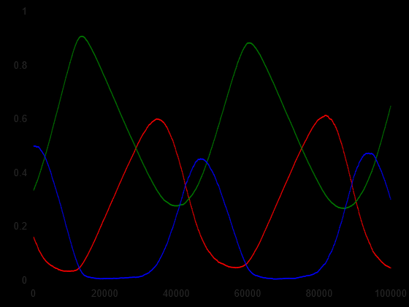

Rock : Scissors : Paper=1 : 3 : 2
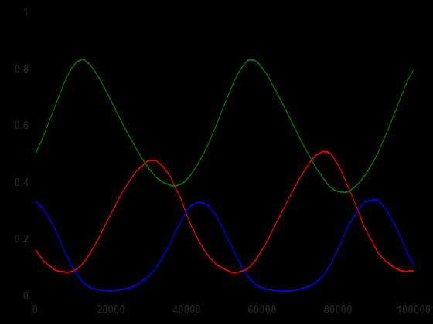

Rock : Scissors : Paper=2 : 1 : 3
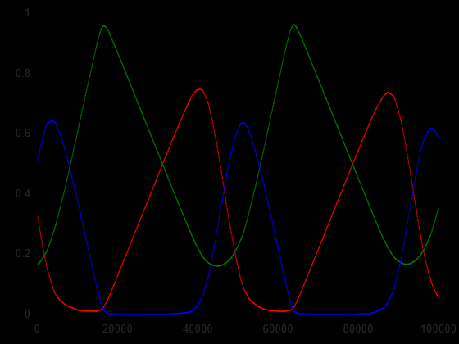

Rock : Scissors : Paper=2 : 3 : 1
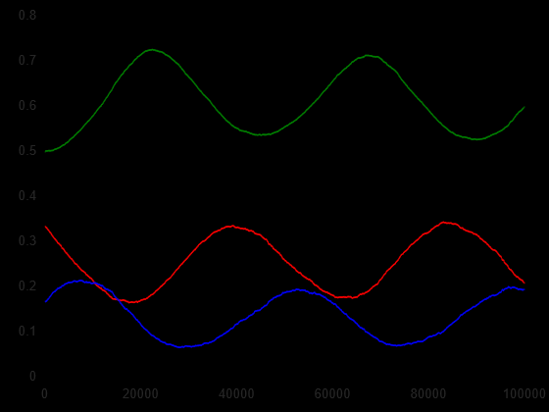

Rock : Scissors : Paper=3 : 1 : 2
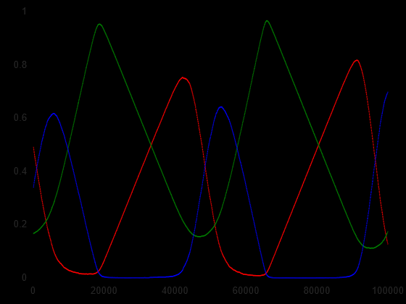

Rock : Scissors : Paper=3 : 2 : 1
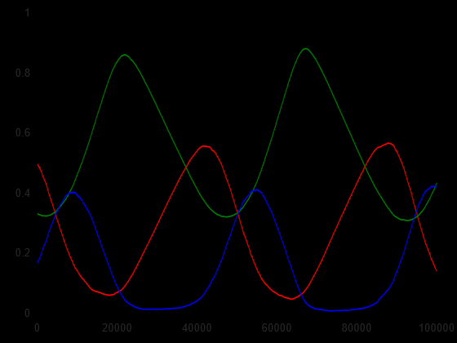

分析：显而易见，稳定的波动图像是随三个种群初始比例的变化而变化的，也就是说，并不存在唯一确定的稳定波动图像，但可以发现稳定的波动图像中，三个种群的分布趋势大致是类似的，于是不禁去想，最优解的数学期望会不会同任一稳定波动周期内的三个种群数量曲线的积分相关?如果在任意稳定波动形式的任一周期内，三个种群数量曲线的积分比例是一定的，那么该积分比例必定与最优解的选择比例相关，甚至是相等。

- 猜想：任意有效初始条件下（不考虑某个种群数目为零），当波动形式稳定时，任取一个周期，周期内的三个种群数量曲线对应的积分是确定的。
验证：假设三个种群的总量为30000，有效竞争（竞争者不是来自同一种群）次数为300000，每次改变三个种群的初始比例，利用MATLAB模拟，其中每100次竞争后依据三个种群的比例描一次点，分别求得种群比例如下表。

初始比例  种群名称 | 1 : 1 : 1 | 1 : 2 : 3 | 1 : 3 : 2 | 3 : 1 : 2 | 2 : 1 : 3 | 2 : 3 : 1 | 3 : 2 : 1
Rock | 0.28263 | 0.28550 | 0.26808 | 0.28252 | 0.25124 | 0.25579 | 0.28549
Scissors | 0.55220 | 0.54847 | 0.59161 | 0.52885 | 0.52599 | 0.61023 | 0.54673
Paper | 0.16517 | 0.16603 | 0.14030 | 0.18863 | 0.22277 | 0.13398 | 0.16778

分析：表中数据的平均数为：P(Rock)=0.27304 , P(Scissors)=0.55773 , P(Paper)=0.16924，这一平均值很可能与该问题的最优解比较接近；由于竞争次数较少、曲线未拟合以及采用梯形法求积分近似值等原因，数据存在一定误差，但基本可以看出猜想是正确的。

- 总结反思
通过上述探究，该问题是可以转化为捕食食饵模型来求近似解是可行的，并且如果能够得到某一稳定的波动形式的确切方程，通过求解数量波动函数在某一周期内的积分比例，还能够得到确切的解。
但通过这种方式得到的解与该问题的最优解之间的确切关系是什么还不能够完全确定。

